Задача 1. Даны пять схем электрических цепей и пять векторных диаграмм. Указать соответствие для каждой из схем ее векторной диаграммы.
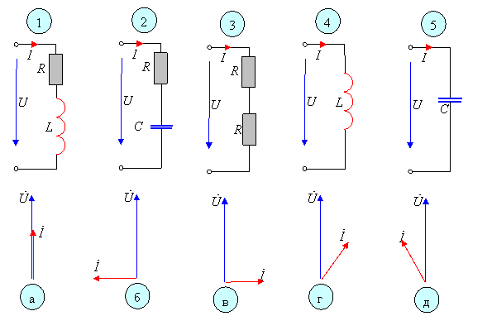
Задача 2. Известен ток и напряжение на зажимах двухполюсника
u = 282 sin(942 t − 20°) В ; i = 14,1 sin(942 t − 50°). Каков характер цепи этого двухполюсника?

Задача 3. Для цепи, показанной на рисунке, известны действующие значения напряжений U_{R} = 3 В , U_{L} = 7 В и U = 5 B. Определить действующее значение напряжения на емкости.
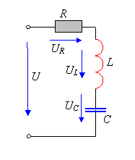
Ответ: U_{C}= B.
Задача 4. Для цепи, представленной на рисунке известны действующие значения токов I = 5 А, I_{R} = 3 A, I_{L} = 9 A. Определить действующее значение тока в емкости.
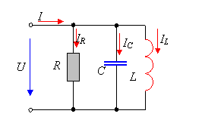
Ответ: I_{C} = A.
Задача 5. Для цепи с последовательным соединением R и L известно действующее значение приложенного напряжения U = 100 B и параметры последовательно соединенных элементов: R = 6 Ом; L = 2,55 мГн. Требуется определить действующее значение тока цепи и действующие значения напряжений на R и L, если частота цепи f = 500 Гц.
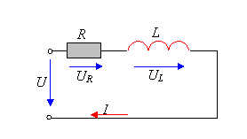
Решение. 1. Угловая частота цепи ω = 1/c.
2. Индуктивное сопротивление цепи X_{L} = Ом.
3. Полное сопротивление цепи z = Ом.
4. Общий ток цепи I = A .
5. Напряжение на активном сопротивлении U = В.
6. Напряжение на индуктивном сопротивлении Ux = B.
7. Для проверки правильности решения определить общее напряжение как сумму напряжений U_{R} и U_{L} (суммирование алгебраическое или геометрическое?)
U_{R} и U_{L =} B
Задача 6. В цепи с параллельным соединением R и C известно приложенное напряжение U = 100 B и параметры параллельных ветвей: R = 3,33 Ом и С = 25,4 мкФ. Требуется определить действующие значения общего тока и токов в параллельных ветвях при частоте f = 250 Гц.
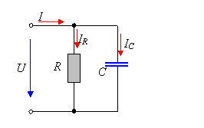
Решение. 1. Определяем угловую частоту: ω = 1/c.
2. Определяем активную проводимость цепи: G = См.
3. Определяем емкостную проводимость: b_{c} = См.
4. Полная проводимость цепи y= См.
5. Общий ток цепи I = A.
6. Ток в активном сопротивлении I_{R}= A.
7. Ток в реактивном сопротивлении I_{X} = A.
Проверку решения осуществляем, используя формулу геометрического суммирования токов
I = A
Задача 7. Для цепи с параллельным соединением R, L, C известны действующие значения токов всех ветвей: I_{R} =3 A; I_{L} = 9 A; I_{C} = 5 A. Требуется определить действующее значение тока всей цепи.
Геометрическая сумма токов равна I = A
Задача 8. Для цепи, представленной на рисунке, известны U = 10 B, R = 3 Ом, Х = 4 Ом. Определить активную, реактивную и полную мощности цепи.
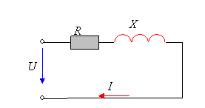
Р = Вт;
Q = ВАр;
S = ВА.
Задача 9. На зажимах активно-емкостного двухполюсника измерены действующие значения тока и напряжения, а также активная мощность: I = 10 A, U = 200 В, P = 1000 Вт. Требуется определить активное и реактивное сопротивления цепи.
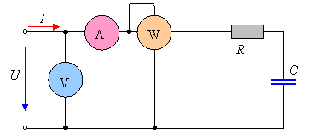
Используемые формулы: .
Ответы: R= Ом;
Z = Ом;
Х= Ом.

